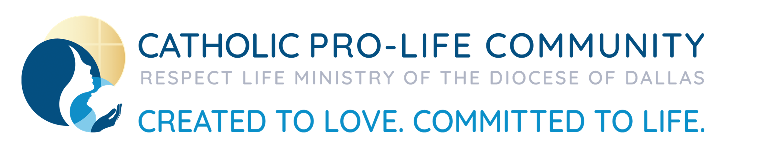
January 4, 2023
My Brothers and Sisters in Christ,
As we rejoice in the birth of the Christ Child, I write to you today about a special opportunity to give thanks for the gift of life from our Lord and pray for those who have been denied that gift.
On January 14, 2023, thousands of North Texas Catholics will gather to rejoice that legalized abortion has ended in our state and to remember the loss of close to 64 million children in our country over the past 50 years. Please join me as we witness to the beauty of life at the Roe Memorial Mass and North Texas March for Life.
We are encouraged to pray and march for a better world in which women with their children are valued, in which we walk with moms in need, families are supported, and life is celebrated as sacred without exception. I invite you and your family to a full day of events on January 14th, including:
- Rosary Memorials from 8:00 a.m. to 9:00 a.m. outside Dallas former abortion facilities,
- Youth Call to Action Memorial & Mass doors open at 8:30 a.m. at St. Jude Chapel in downtown Dallas,
- Our Lady’s Altar of Roses at 9:45 a.m. at Cathedral Shrine of the Virgin of Guadalupe,
- Roe Memorial Mass at 10:00 a.m. at Cathedral Shrine of the Virgin of Guadalupe, and
- North Texas March for Life at 12:30 p.m. from Cathedral to rally at federal courthouse.
For more information about these events, please visit prolifedallas.org/roe or contact the Catholic Pro-Life Community at 972-267-LIFE (5433).
I look forward to sharing this important day with you and your family. May God bless you!
Sincerely yours in Christ,




Geralyn Kaminsky
Executive Director

4 de enero, 2023
Mis hermanos y hermanas en Cristo,
Mientras anticipamos la venida del Niño Jesús, les escribo hoy sobre una oportunidad especial para dar gracias por el don de la vida de nuestro Señor y rezar por aquellos a quienes se les ha negado ese regalo.
El 14 de enero de 2023, miles de católicos del Norte de Texas se reunirán para alegrarse de que el aborto legalizado ha terminado en nuestro estado y para recordar la pérdida de cerca de 64 millones de niños en nuestro país en los últimos 50 años. Únase a mí como testigos de la belleza de la vida en la Misa Memorial de Roe y la Marcha por la Vida del Norte de Texas.
Se nos anima a rezar y marchar por un mundo mejor en el que se valore a las mujeres con sus hijos, en el que acompañemos a las madres necesitadas, se apoye a las familias y se celebre la vida como algo sagrado sin excepción. Le invito a usted y a su familia a un día lleno de eventos el 14 de enero, incluyendo:
- Rosario Memorial de 8:00 a.m. a 9:00 a.m. fuera los antiguos centros de aborto de Dallas,
- Llamado a la Acción Juvenil de la Misa y el Memorial las puertas se abren a las 8:30 a.m. en la Capilla de St. Jude en el centro de Dallas,
- El Altar de Rosas de Nuestra Señora a las 9:45 a.m. en la Catedral Santuario de la Virgen de Guadalupe,
- Misa en memoria de Roe a las 10:00 a.m. en la Catedral Santuario de la Virgen de Guadalupe y
- Marcha por la Vida del Norte de Texas a las 12:30 p.m. de la Catedral al rally en el juzgado federal.
Para obtener más información sobre estos eventos, visite prolifedallas.org/roe o comuníquese con la Comunidad Católica Pro-Vida al 972-267-5433.
Espero poder compartir este día tan importante con usted y su familia. ¡Que Dios los bendiga!
Sinceramente suyo en Cristo,
Geralyn Kaminsky
Executive Director

